Раздел |  | Растения
ФИО педагога |  | Лятина Галия Имаевна
Дата
Класс |  | Количество присутствующих: | Количество отсутствующих:
Тема урока |  | Строение органов растений.
Цели обучения в соответствии с учебной программой |  | Изучить органы растений: корень и стебель
Ход урока
Этап урока/время | Действия педагога | Действия учеников | Оценивание
Мотивационный  Цель:создать условия для включения в активную учебную деятельность  активизировать опорные знания по теме « Органы растений» | Работа с терминами (выход на новую тему)  RU KZ EN  растение өсімдік plant  орган мүше; ағза organ  корень тамыр root  стебель сабағы stem | Повторяют термины
Актуализация знаний | Просмотр видео «Растения». Данное видео способствует актуализации знаний для дальнейшего исследования.  https://www.youtube.com/watch?v=femAfTYPtrw  Проблемный вопрос:  Диалог из учебника: Лена: Я видела, с каким трудом сухую яблоню выкорчевывали. Зачем ей столько корней? Ведь в почве она могла бы укрепиться и одним корнем? | Отвечают на вопросы
Операционный этап  Цель:  Применяет ранее полученные знания о строении органов растений  Изучает строение корня и стебля | Прием активного обучения:Час «Х»  Ученику дается информация в графических органайзерах. Реализую с помощью этого приема языковые цели: говорение, аудирование.  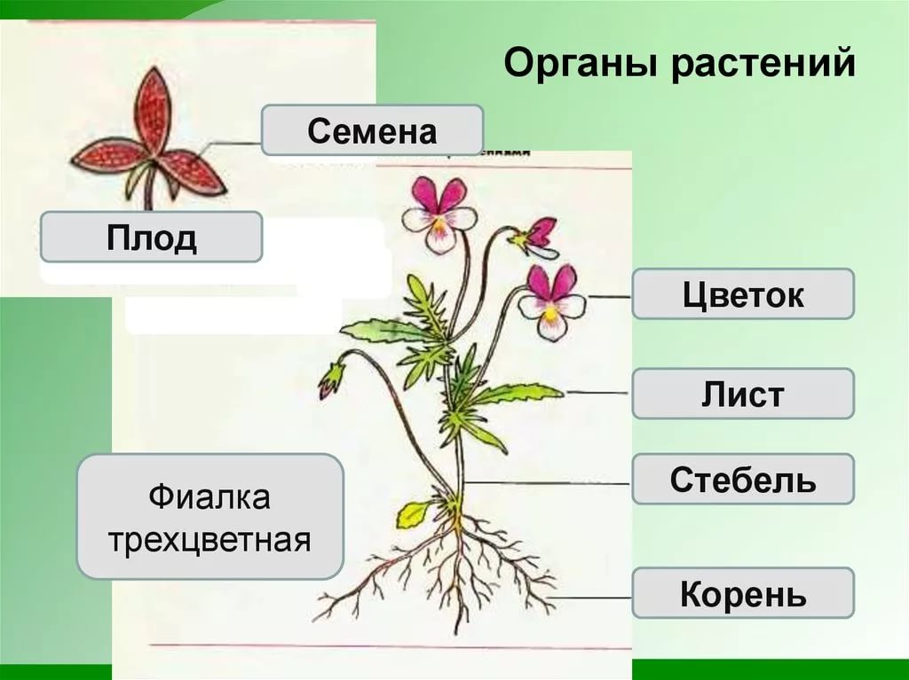  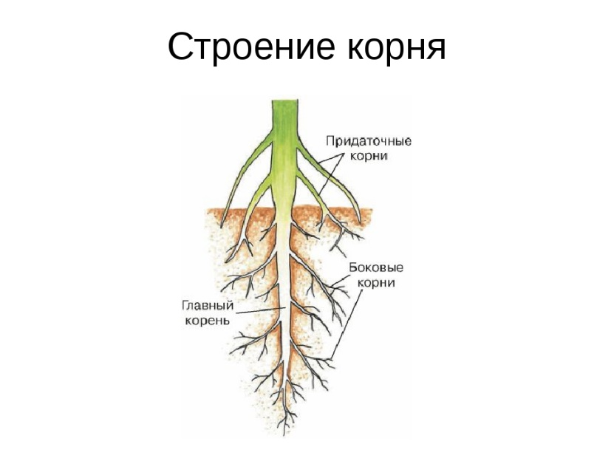  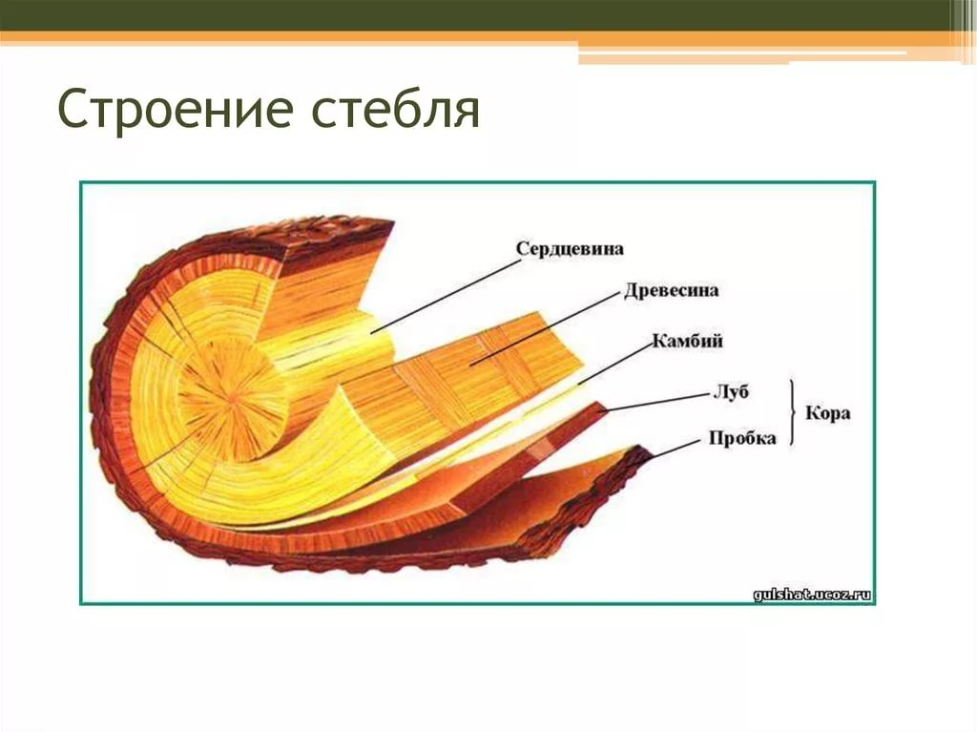  Цель приема:  Исследовать строение корня и стебель  орган строение функция | Заполняют таблицу
Рефлексивный Цель: Систематизировать и обобщить полученные знания провести рефлексию учебной деятельности | Подпиши части растений и опиши функции части растения.  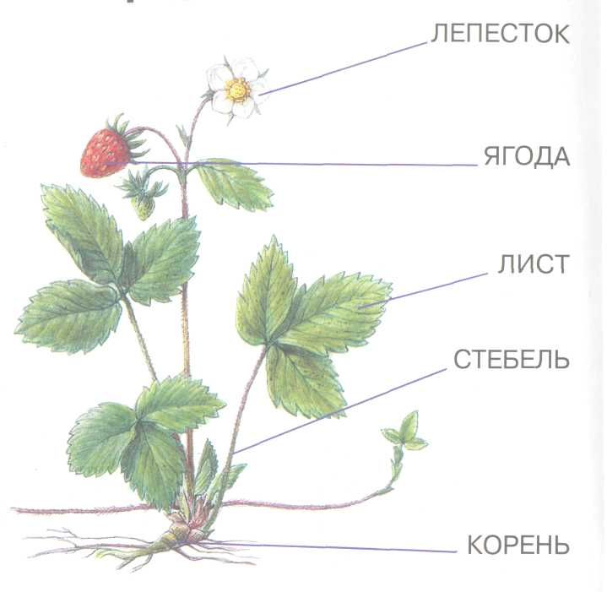  Дескриптор:  - описывает функции основных частей растений;  - Подписывает части растений  Прием «Две звезды»  Саморефлексия урока.  Я возьму себе на вооружение прием ____, потому что_____  При изучении новой темы :  Мне понравилось__________________________________  Не понравилось __________________________________  Я научился_______________________________________  Меня удивило ___________________________________  Я Узнал(а) ________________________________________________  - Взаимооценка  Имя ___________ за что ___________________  Имя ____________ за что __________________  Одно пожелание (кому ) __________ что именно _____________________________________________ | Подписывает части растений и описывает функции стебля и корня

